南 开 大 学

网络空间安全学院学院

网络技术与应用课程报告

________________________________________________

**第1次实验报告**

________________________________________________

学号：2011428

姓名：王天行

年级：2020级

专业：密码科学与技术

2022年10月13日

1. **实验内容说明**

1）  仿真环境下的共享式以太网组网

要求如下：（1）学习虚拟仿真软件的基本使用方法。（2）在仿真环境下进行单集线器共享式以太网组网，测试网络的连通性。（3）在仿真环境下进行多集线器共享式以太网组网，测试网络的连通性。（4）在仿真环境的“模拟”方式中观察数据包在共享式以太网中的传递过程，并进行分析。

2）  仿真环境下的交换式以太网组网和VLAN配置

要求如下：（1）在仿真环境下进行单交换机以太网组网，测试网络的连通性。（2）在仿真环境下利用终端方式对交换机进行配置。（3）在单台交换机中划分VLAN，测试同一VLAN中主机的连通性和不同VLAN中主机的连通性，并对现象进行分析。（4）在仿真环境下组建多集线器、多交换机混合式网络。划分跨越交换机的VLAN，测试同一VLAN中主机的连通性和不同VLAN中主机的连通性，并对现象进行分析。（5）在仿真环境的“模拟”方式中观察数据包在混合式以太网、虚拟局域网中的传递过程，并进行分析。（6）学习仿真环境提供的简化配置方式。

评分原则：

前期准备25，实验过程50，实验报告25，总分100。

1. **实验准备**

注册账号，安装软件

1. **实验过程**

### 一、仿真环境下的共享式以太网组网

1.添加集线器和PC端

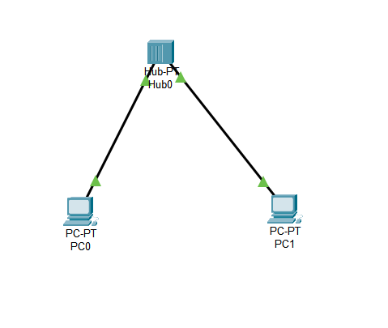

1. 配置PC端ip

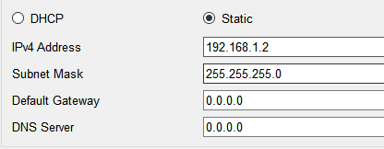

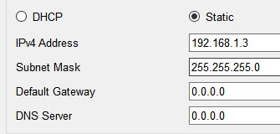

1. 测试网络连通性

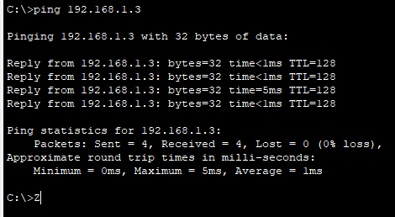

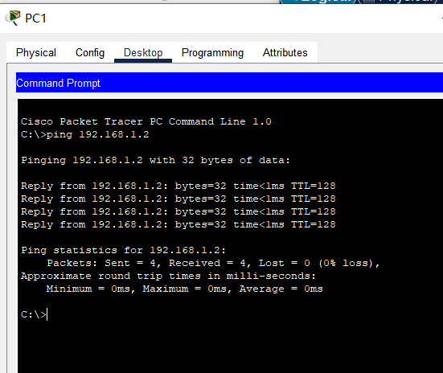

1. 多集线器共享式以太网组网

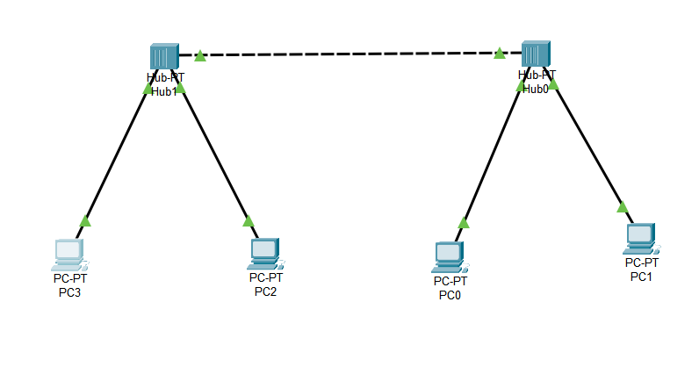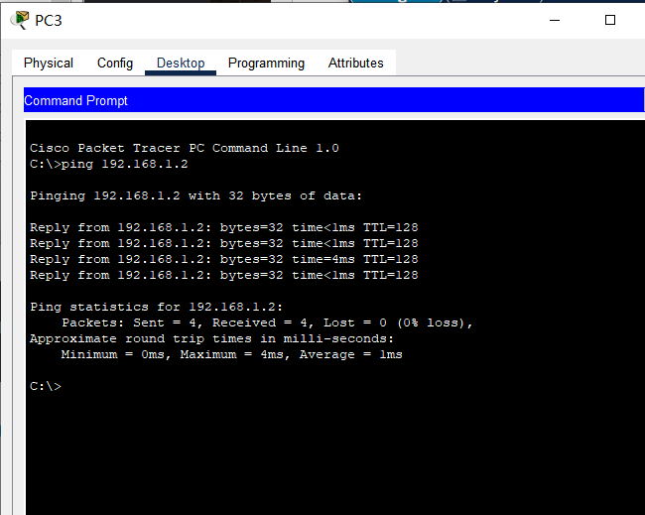

1. 数据包传递

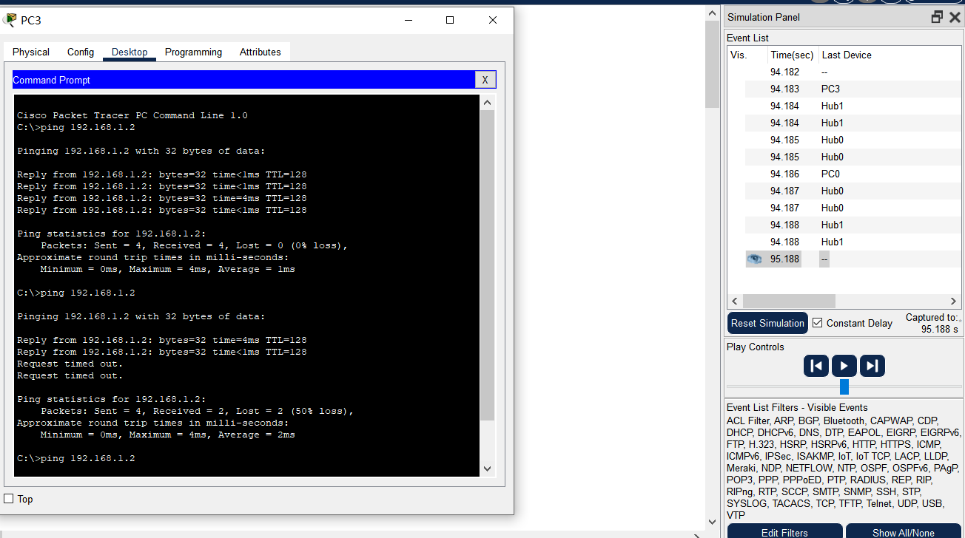

可以发现，数据包被广播给所有设备

### 二、 仿真环境下的交换式以太网组网和VLAN配置

1. 添加交换机

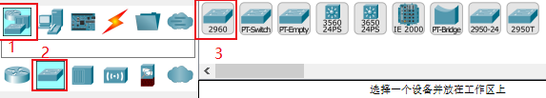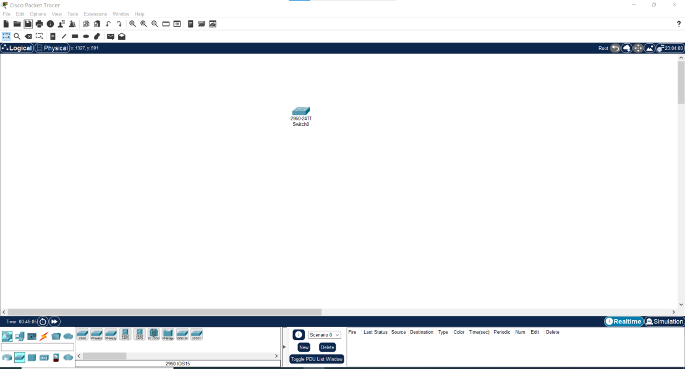

1. 添加终端设备

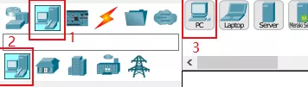

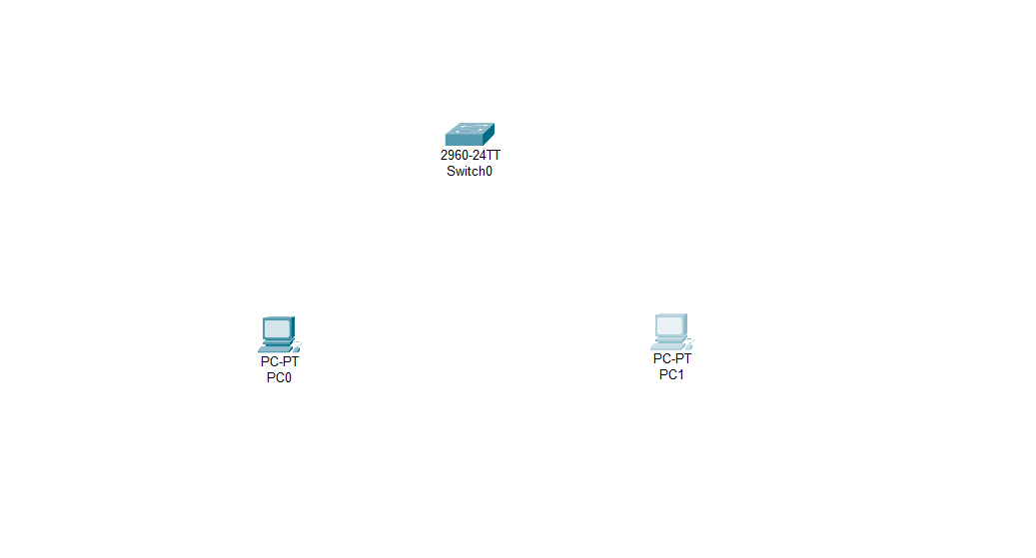

1. 连接主机和PC端

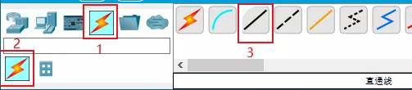

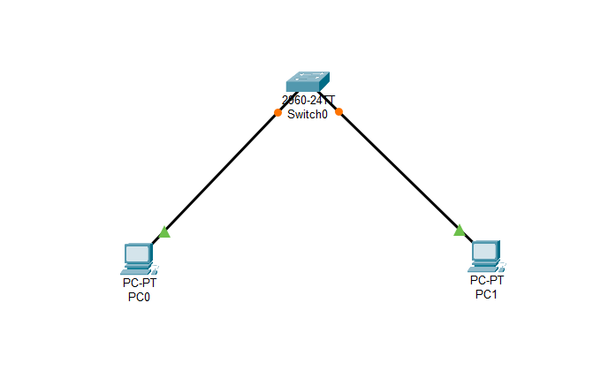

1. 测试网络连通性

添加PC0和PC1的ip地址

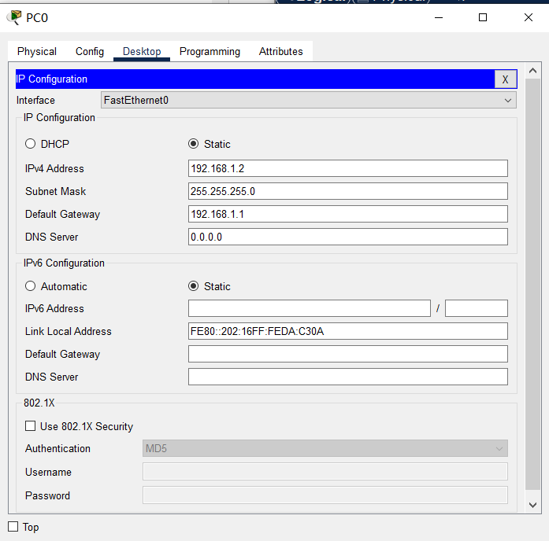

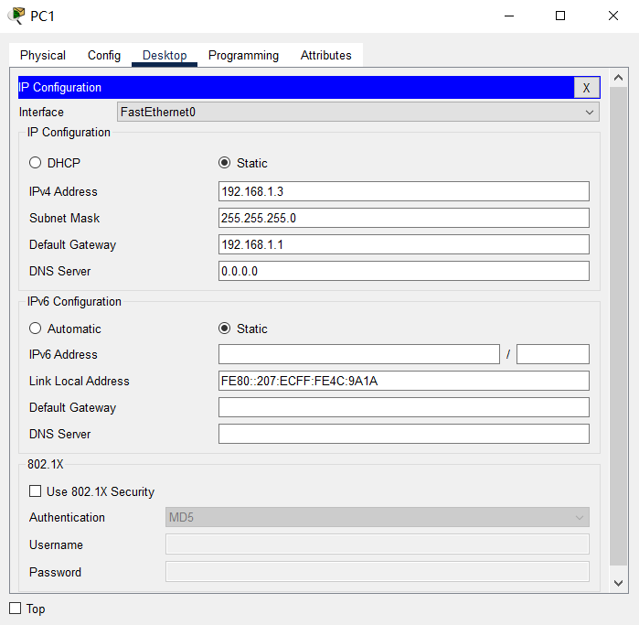

执行ping命令

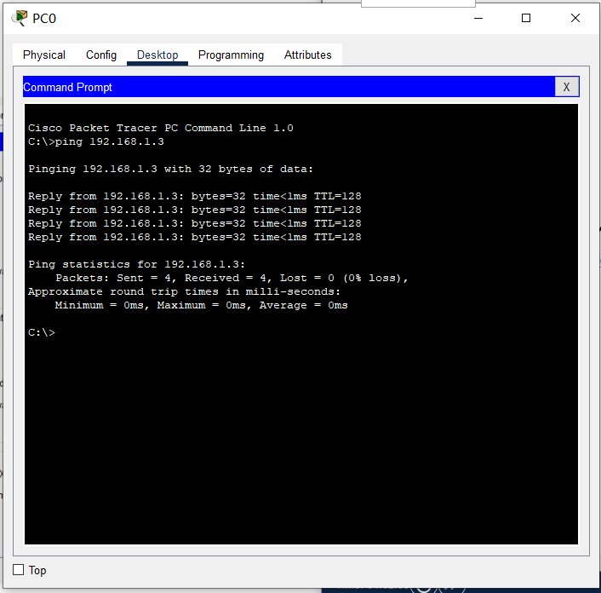

1. 添加pc端，并用串行线连接

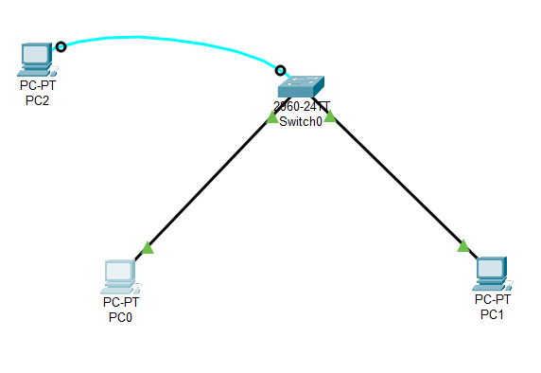

1. show mac-address-table

Ping命令之后不是空表

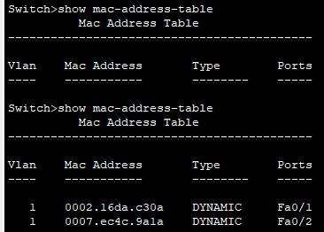

1. 利用终端方式对交换机进行配置

选择交换机——CLI——设置端口的传输速度

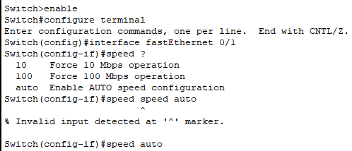

1. 单台交换机中划分VLAN

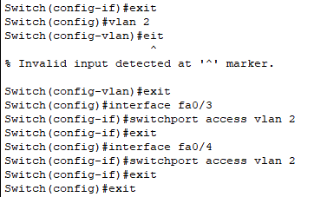

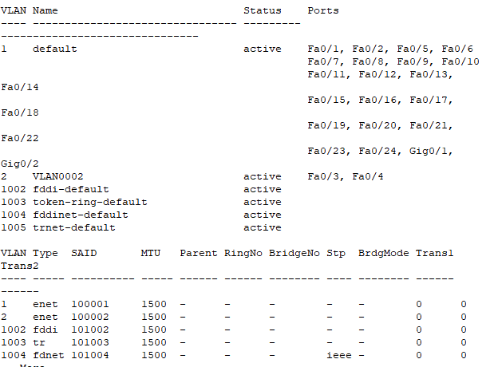

此时PC0可以ping通PC1，但无法ping通PC3，因为不在一个VLAN下

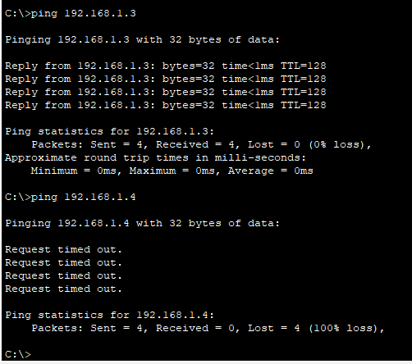

1. 组建多集线器、多交换机混合式网络

拓扑图

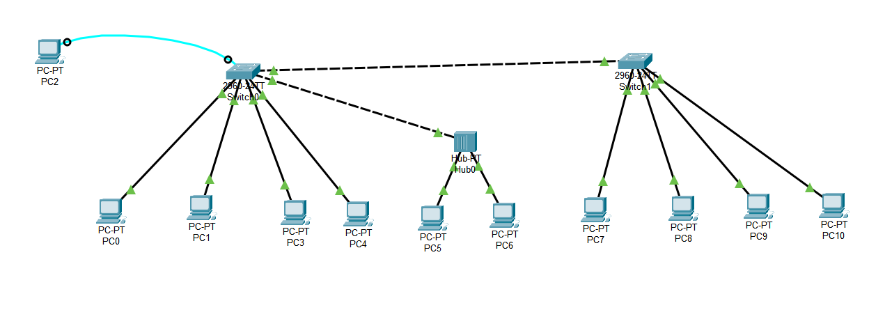

Switch0

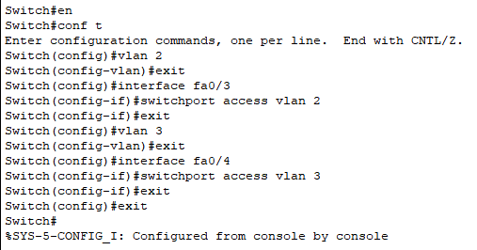

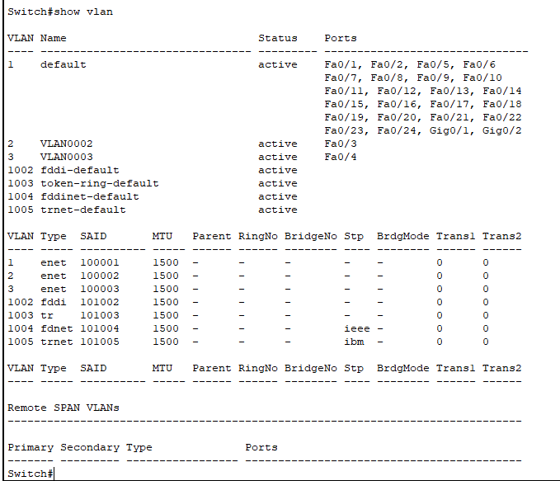

Switch1

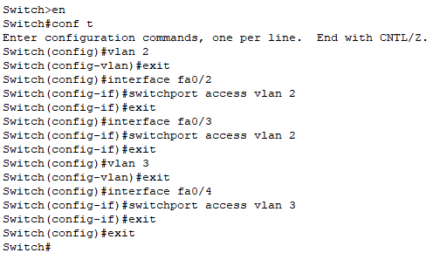

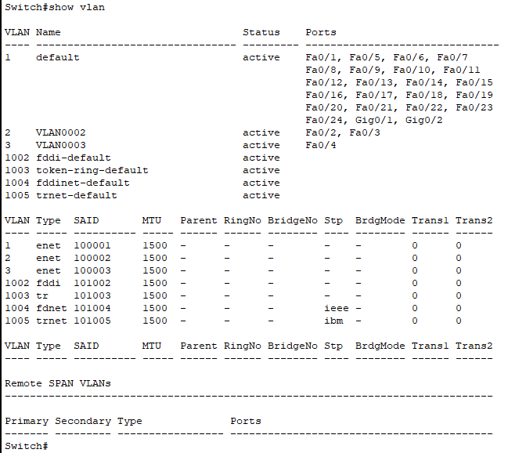

网络连通性

此时，PC0、PC1、PC7都在VLAN1中，可以互ping，可以和PC5、PC6互ping，其余PC端不在VLAN1或不连接在集线器中，无法互ping；同时PC3无法和PC5互ping。这是由于hub0也在VLAN1中，所以PC5和PC6都在VLAN1中，而PC3在VLAN2中。

可以得到结论：在同一VLAN域中的PC端可以连通。

1. 数据包在混合式以太网、虚拟局域网中的传递过程。

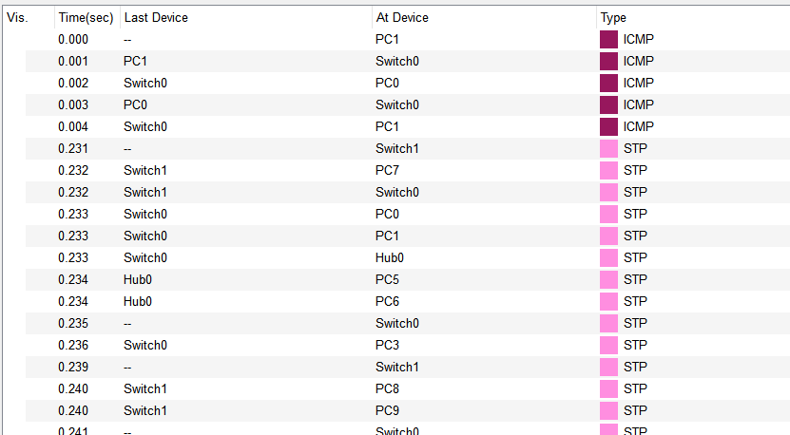

图为PC1pingPC0的过程

PC1开始产生数据包ICMP，并将ICMP数据包发送给交换机，交换机直接将ICMP数据包发给主机 PC0，主机PC0收到后又将ICMP发送给交换机，并由交换机发送给 PC1。

然后Switch1产生一个STP包，这个包会被广播到和交换机相连的所有端口。完成这个包的传输后，PC1继续发送 ICMP 包。

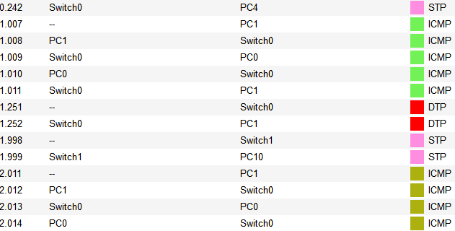

观察发现 ICMP 包只会经过发送设备、接收设备和交换机，而 STP 包被发送给所有终端。